Žahavci - test1

1. Který zástupce žahavců žije ve sladkých vodách?
A) Sasanka koňská
B) Nezmar hnědý
C) Korál červený

2. Sasanka karafiátová je:
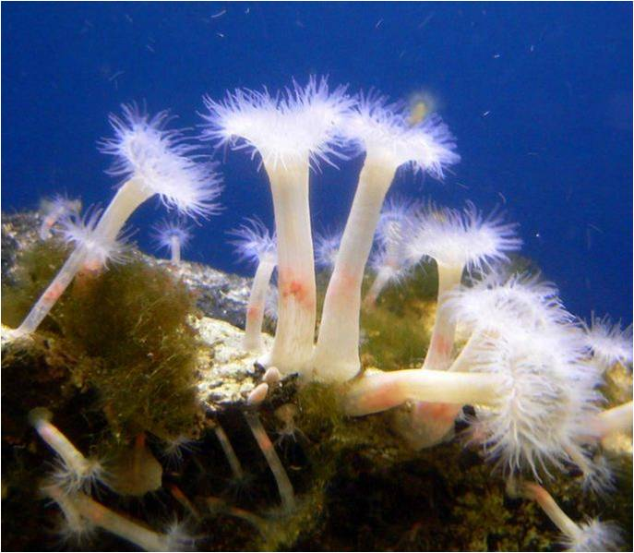

A) mořský dravý živočich
B) rostlina, u které neprobíhá fotosyntéza
C) mořský živočich - parazit

3. Čím vyvrhují žahavci nestrávené zbytky potravy?
A) vyvrhovacím otvorem, který není totožný s ústním otvorem
B) nožním terčem
C) vyvrhovacím otvorem, který je totožný s ústním otvorem

4. V jakém prostředí žijí žahavci?
A) jsou to mořští živočichové
B) ve slaných i sladkých vodách
C) na souši i ve vodě

5. Trávicí dutina s jedním otvorem se nazývá?
A) nožní terč
B) ústní dutina
C) láčka

6. Polyp je:
A) Přechodné stadium mezi přisedlou a pohyblivou formou láčkovců
B) Pohyblivá forma láčkovců
C) Přisedlá forma láčkovců

7. Na obrázku je známý zástupce medůzovců. Jedná se o:
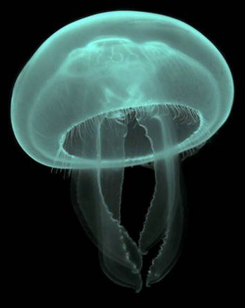

A) Kořenoústku plicnatou
B) Sasanku koňskou
C) Talířovku ušatou

8. Rak poustevníček žije v sybióze s:
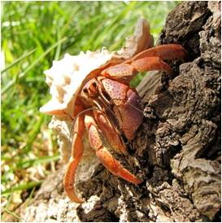

A) nezmarem
B) sasankou
C) korýši

9. Někteří žahavci mají pevné schránky. Z čeho tyto schránky jsou?

A) uhličitanu vápenatého
B) křemičitanu siřičitého
C) oxidu železnatého

10. Co je to regenerační schopnost?

A) generování (vytváření) žahavých buněk
B) nahrazení ztracených částí (obnova) těla
C) činnost chybějícího orgánu převezme jiný orgán

